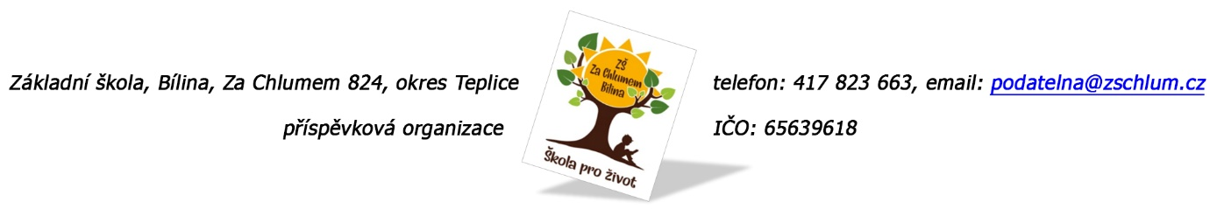

Poprokan Papír s.r.o.
Brožíkova 862
330 11 Třemošná

Objednávka č. 201/2022
Ředitelství školy objednává učebnice pro první a druhý stupeň dle nabídky č. 10014645 a 10014646.
Tato Objednávka/Smlouva bude v plném rozsahu uveřejněna v informačním systému registru smluv na Portále veřejné správy dle zákona č. 340/2016 Sb., o registru smluv, ve znění pozdějších předpisů.
Uveřejnění této Objednávky/Smlouvy v registru smluv zajistí odběratel.

Předpokládaná výše objednávky je 112.000,- Kč.

Děkujeme za kladné vyřízení objednávky.
Fakturu zasílejte na výše uvedenou adresu.

V Bílině dne: 30. 6. 2022 za ZŠ: Fojtíková Andrea
ekonom školy

AKCEPTACE OBJEDNÁVKY: 30. 6. 2022

Bankovní spojení: KB, a.s. Bílina
č.ú. 822960297/0100
email: fojtikova@zschlum.cz
IČO: 65639618

